ECOLE ST JOSEPH

LA TOUR DU PIN

LISTE DES PETITES FOURNITURES POUR LA RENTREE 2024/2025

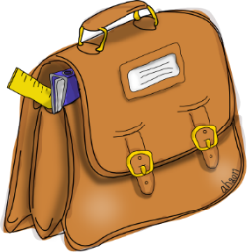

**Classe PS/MS K (Ingrid Kinkelin) :**

**Tout doit être marqué au nom de l'enfant (gobelet, chaussons,**

**différents sacs, affaires de sieste, chaque feutre etc.)**

* 1 petit sac à dos (pour mettre le doudou de la sieste) mais pas de cartable, pas de sac à roulettes

* 1 cahier 96 pages format 24x32 cm

* 1 protège-cahier incolore transparent 24x32 cm

* 1 chemise à élastiques format A4

* 1 trousse contenant 6 feutres pointes larges + 4 feutres pointes fines pour le graphisme (pas de jaune)

* 2 bâtons de colle UHU

* 1 paire de ciseaux

* 1 paire de chaussons qui tiennent aux pieds

* 1 petit gobelet rigide sans anse

* 2 grandes boîtes de mouchoirs en papier

* Pour la **sieste** : 1 grand sac (type cabas de courses) marqué au nom de l'enfant contenant 1 petite couverture + 1 petit coussin plat avec taie.

* 1 tenue complète de **change** (slip, chaussettes, pantalon, tee-shirt, pull) dans un petit sac. Ce sac restera en classe. Le change est à rapporter en classe lorsqu’il vous est rendu (car votre enfant s’est sali).